藻類運動連續影像之辨識
目的：以連續拍攝之藻類活動影像為標的，分析藻類之運動向量。
方法步驟：
- 取得顯微鏡下之連續兩張RGB24位元全彩影像，時間間隔？秒
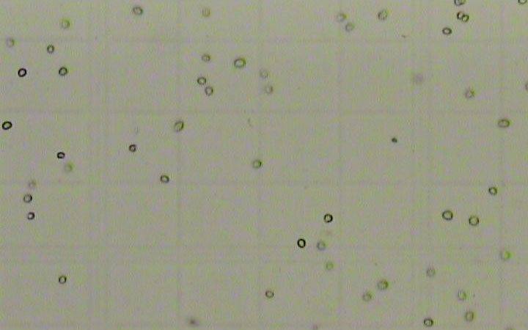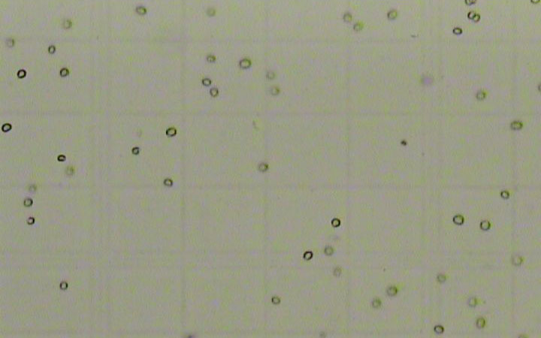
- 載入影像，取得各像素點之紅色成分的8位元亮度值(0~255)。
- 分析亮度色階分布(Histogram)，決定背景與目標亮度之門檻值。
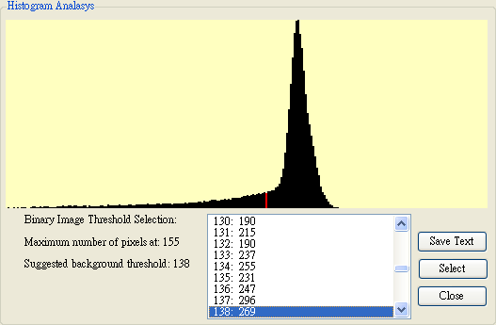
- 以亮度門檻值為界線，將影像二值化(Bilevel Thresholding)為黑白影像。此步驟之後影像將呈現點或塊狀分布的可能目標色塊。(下左)
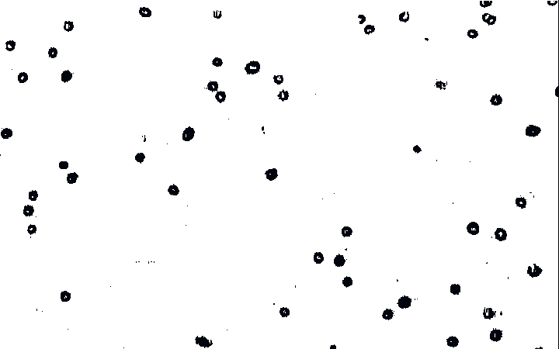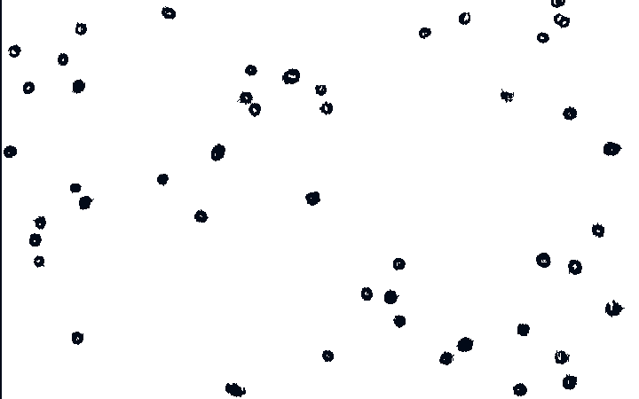
- 以影像辨識技術，分析所有獨立色塊資訊，包含：中心點位置(X,Y)、平均亮度、面積等。進一步根據色塊面積為門檻值，刪除背景雜訊如上右圖。
- 將兩張原始影像皆做相同處理之後，以距離比對兩圖中的目標區塊，建立可能為相同目標的關聯資訊。並以線段繪製於分析圖，如下：其中藍色十字代表起始目標位置，紅十字是終點，以綠色線斷連結。
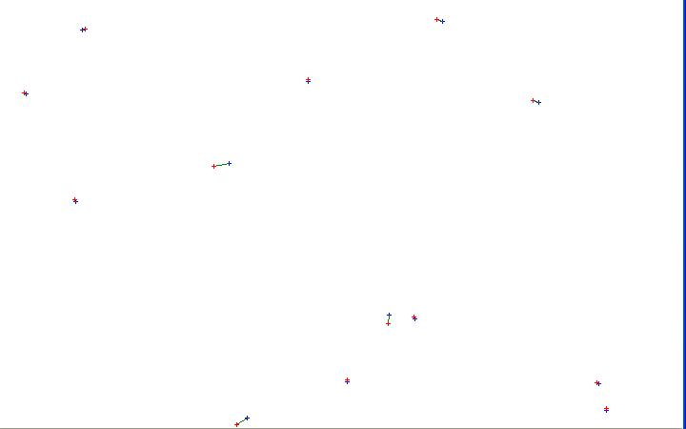
- 輸出如下的目標移動文字資訊：
(X1,Y1)-(X2,Y2) Distance
( 467, 23)-( 461, 21) 6.3
( 568, 108)-( 562, 106) 6.3
( 82, 212)-( 81, 210) 2.2
( 89, 32)-( 92, 31) 3.2
( 367, 401)-( 367, 399) 2.0
( 30, 99)-( 28, 98) 2.2
( 411, 331)-( 410, 340) 9.1
( 631, 403)-( 629, 402) 2.2
( 438, 335)-( 437, 333) 2.2
( 639, 431)-( 639, 429) 2.0
( 262, 439)-( 251, 446) 13.0
( 243, 172)-( 227, 175) 16.3
( 326, 86)-( 326, 84) 2.0

